Справочник по формулам Maxima, используемых при работе с выражениями.

1.Ввод и вывод выражения:

Ввод выражения осуществляется при помощи клавиатуры. Для вывода выражение необходимо нажать «Shift+Enter». Также переменной можно присвоить выражение

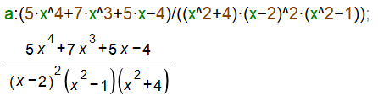

2. Упрощение алгебраических выражений:

Для упрощение алгебраических выражений используется функция "rat(a)" (где «a» может быть как само выражение, так и переменная, которой присвоено значения выражения), которая раскрывает скобки, приводит к общему знаменателю и т.д.

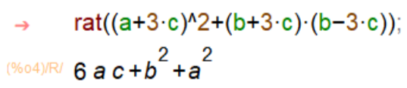

3. Подобные слагаемые:

Для приведения подобных слагаемых также используется функция "rat(a)".

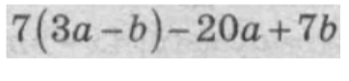

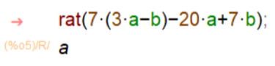

4. Разложение на множители:

Для разложения выражения на множители используется функция "factor(a)", которая раскладывает выражение на множители.

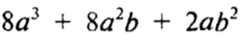

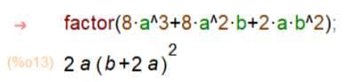

5. Разложение рациональной дроби на простейшие дроби:

Для разложение рациональной дроби на простейшие дроби используется функция "partfrac(b,x)", которая представляет выражение в виде суммы простейших дробей.

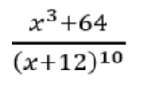

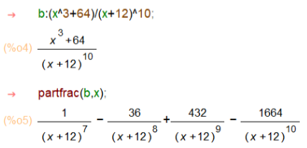

6. Тригонометрические выражения:

Функция trigexpand - раскрывает скобки в тригонометрическом выражении:

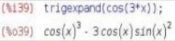

Функция trigsimp – упрощает тригонометрическое выражение:

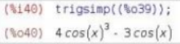

Функция trigreduce – приводит к сумме элементов, содержащих sin и cos:

